Dotkněte se inovací CZ.1.07/1.3.00/51.0024

Výukové kartičky

Hana Podzimková

Předmět: Prvouka
Klíčová slova: tablety, domácí zvířata, pexeso, hra

Aplikace Výukové kartičky - http://dumy.cz/material/153341-vyukove-karticky-pmq - má široké uplatnění ve všech předmětech na 1. stupni základní školy. Lze využít k motivaci, při probírání nové látky, k opakování učiva či zpestření hodiny.

Aplikace obsahuje mnoho souborů z různých oblastí (např. Barvy, Divoká zvířata, Hudba a nástroje, Domácí zvířata, Ovoce, Čísla 0 až 10, Sport, hry a sportovci, Škola...), které lze využít ve všech předmětech.

Každý soubor má tři možnosti využití:
1. Prohlížej
Žákovi se ukazují jednotlivé obrázky. Pod obrázkem je název objektu na obrázku a zároveň se ozývá i zvuková podoba slova.

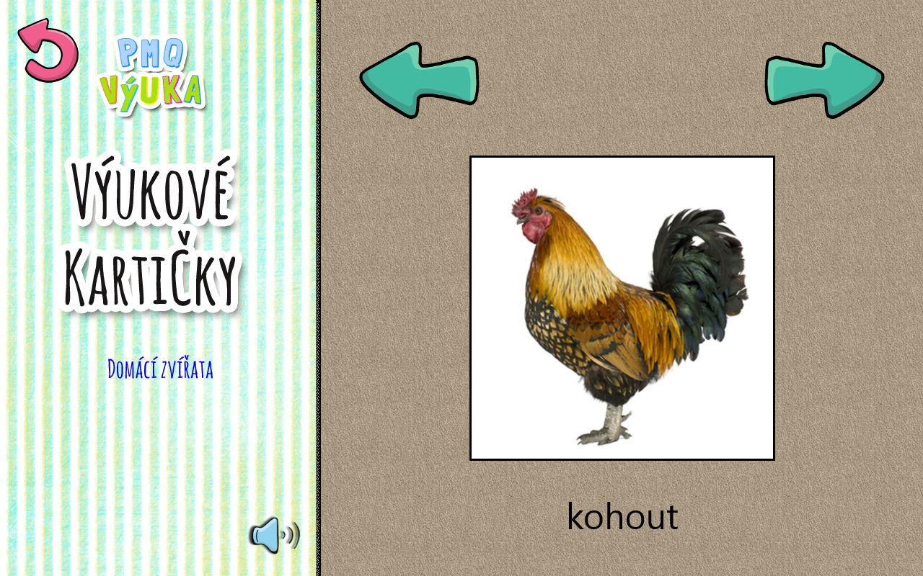

2.Poznej
Na obrazovce se objeví 6 obrázků a žák podle zadání vyhledává 1 z nich. Při chybné odpovědi obrázek „zešediví“.

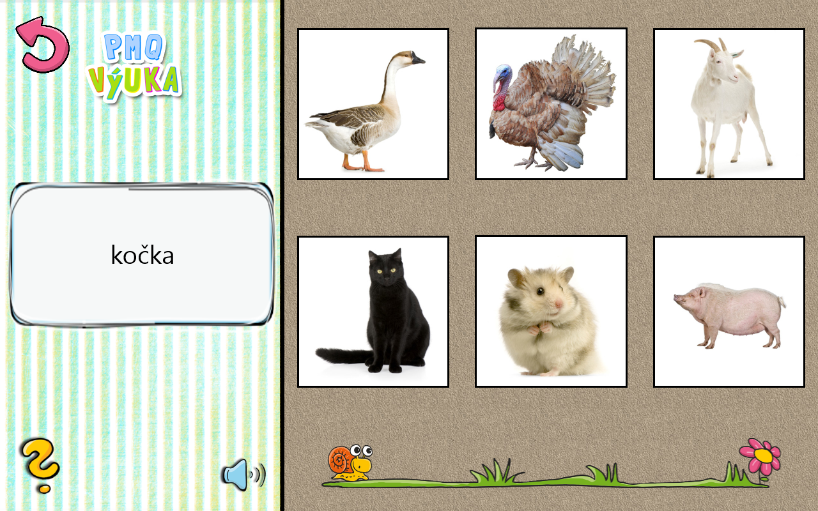

3.Pexeso
Klasická hra, kde žák vyhledává dvojice se stejným obrázkem. Počítá se mu počet pokusů.

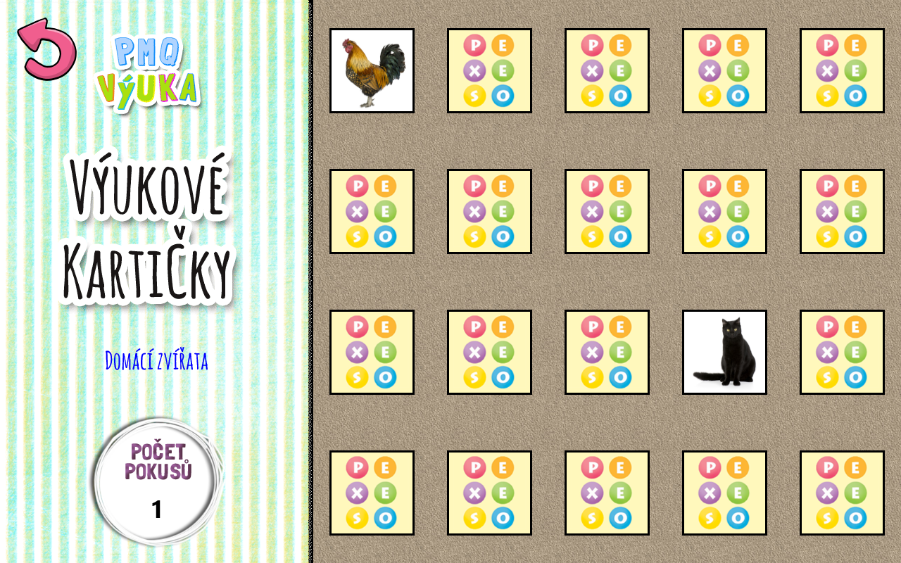

Využití této aplikace je velice široké. Žáci mohou pracovat samostatně i ve dvojicích. Mohou i soutěžit, kdo zvládne hru pexeso na méně pokusů. Získávají nové poznatky, procvičují si znalosti, ale i paměť a postřeh. V neposlední řadě je práce s aplikací i zábavná, což lze využít jak k motivaci, tak jako odměnu za dobrou práci v hodině.

